*Τεκμηρίωση Εργασίας αριθμητικής Ανάλυσης (Report)*

Ονοματεπώνυμο : Χονδρορρίζος Κωνσταντίνος - Ηλίας

Α.Ε.Μ : 3812

**Άσκηση 1.**

Για την συνάρτηση f(x) = e^(sin(x)^3) + x^6 − 2x^4 – x^3 − 1

στο διάστημα [−2, 2] παρατηρούμε ότι έχει ρίζες στα σημεία :

χ ~ -1.19762 ,

χ ~ 1.53013 ,

χ=0.

~Bisection method:

Για την πρώτη ριζά επιλέγουμε το διάστημα [-1.4 ,-1].

Η μέθοδος συγκλίνει στην τιμή του χ ~ -1.19762

μετά από 17 επαναλήψεις για ακρίβεια 5 δεκαδικών ψηφίων (1/2*10^( -5 ) ) .

Για την δεύτερη ριζά επιλέγουμε το διάστημα [1.4 ,1.8].

Η μέθοδος συγκλίνει στην τιμή του χ ~ 1.53013

μετά από επίσης 17 επαναλήψεις.

Τέλος επειδή δεν μπορούμε να επιλέξουμε κάποιο διάστημα ώστε η συνάρτηση να συγκλίνει στο χ=0 περνούμε ως αρχική τιμή το 0 και η συνάρτηση μας επαληθεύει ότι υπάρχει ριζά στο 0.

~Newtons – Raphson method:

Για την πρώτη ριζά επιλέγουμε ως αρχική τιμή χ=-1.4.

Η μέθοδος συγκλίνει στην τιμή του χ ~ -1.19762

μετά από 5 επαναλήψεις .

Για την δεύτερη ριζά επιλέγουμε ως αρχική τιμή χ=1.8

Η μέθοδος συγκλίνει στην τιμή του χ ~ 1.53013

μετά από 7 επαναλήψεις

και για χ=0 η μέθοδος συγκλίνει στην τιμή του χ=0

μετά από 0 επαναλήψεις.

Εάν f’(r)=0 οπού r είναι μια ρίζα της εξίσωσης ,η μέθοδος Newtons-Raphson συγκινεί τετραγωνικά .Αυτό το παρατηρούμε όταν βάζουμε r = 0, αντίθετος, για r ~ -1.19762 και για r ~ -1.19762 δεν ισχύει .Επόμενος συμπεραίνουμε ότι η συνάρτηση συγκλίνει τετραγωνικά μόνο για το 0.

Για τις ρίζες τις συνάρτησης για τις οποίες δεν ισχύει η τετραγωνική σύγκλιση παρατηρούμε ότι συγκλίνει πολύ γρηγορότερα σε σχέση με την μέθοδο διχοτόμησης.

~Secant method:

Για την πρώτη ριζά επιλέγουμε ως αρχικά σημεία τα

χ2=-1.4 και χ1=-1. Η μέθοδος συγκλίνει στην τιμή του

χ ~ -1.19762 έπειτα από 9 επαναλήψεις.

Για την δεύτερη ριζά επιλέγουμε τα χ0=1.4 και χ1=1.8.

Η μέθοδος συγκλίνει στην τιμή του χ ~ 1.53013

έπειτα από 7 επαναλήψεις.

Τέλος επειδή δεν μπορούμε να επιλέξουμε κάποιο διάστημα ώστε η συνάρτηση να συγκλίνει στο χ=0 περνούμε ως αρχική τιμή το 0 και η συνάρτηση μας επαληθεύει ότι υπάρχει ριζά στο 0.

Εν τέλει συμπεραίνουμε πως για χ ~ -1.19762 η μέθοδος Newtons-Raphson προηγείται της μεθόδου της τέμνουσας και τις διχοτόμησης. Για χ ~ 1.53013 η μέθοδος Newtons-Raphson και τέμνουσας συγκλίνουν για τον ίδιο αριθμό επαναλήψεων σε αντίθεση με την μέθοδο διχοτόμησης η οποία χεριάζετε κάποιες επαναλήψεις παραπάνω. Τέλος όλες οι μέθοδοι σύγκλινου στην μηδενική ρίζα για 0 επαναλήψεις.

Γραφική παράσταση συνάρτησης [-2,2]:

# Τις μεθόδους υλοποιημένες στην γλώσσα C θα τις βρείτε στον φάκελο με όνομα: Άσκηση 1.

**Άσκηση 2.**

**2.1)**

Για την συνάρτηση f(x) = 94 *cos(x)^3 −24 *cos(x)+177*sin(x)^2 −108*sin(x)^4 − 72*cos(x)^3*x*sin(x)^2* x – 65 στο διάστημα [0, 3] παρατηρούμε ότι έχει ρίζες στα σημεία :

χ ~ 0.84107 ,

χ ~ 1.04719 ,

χ ~ 2.30052.

~Modified Bisection method:

Για την πρώτη ριζά επιλέγουμε το διάστημα [0.1 ,0.9].

Η μέθοδος συγκλίνει στην τιμή του χ ~ 0.84107.

Για την δεύτερη ριζά επιλέγουμε το διάστημα [0.9,1.5].

Η μέθοδος συγκλίνει στην τιμή του χ ~ 1.04719.

Τέλος για την τρίτη ριζά επιλέγουμε το διάστημα [2,2.5].

Η μέθοδος συγκλίνει στην τιμή του χ ~ 2.30052.

~Modified Newtons-Raphson method:

Για την πρώτη ριζά επιλέγουμε ως αρχική τιμή χ=0.8.

Η μέθοδος συγκλίνει στην τιμή χ ~ 0.84107.

Για την δεύτερη ριζά επιλέγουμε ως αρχική τιμή χ=1.

Η μέθοδος συγκλίνει στην τιμή χ ~ 1.04719.

Τέλος για την τρίτη ριζά επιλέγουμε ως αρχική τιμή χ=2.5

και η μέθοδος συγκλίνει στην τιμή χ ~ 2.30052.

~Modified Secant method:

Για την πρώτη ριζά και εφόσον απαιτείται η επιλογή

τριών αρχικών σημείων, επιλέγουμε χ0=0.7 ,χ1=0.8

,χ2=0.9.Η μέθοδος συγκλίνει στην τιμή του χ ~ 0.84107.

Για την δεύτερη ριζά, επιλέγουμε χ0=0.9 ,χ1=1 ,χ2=1.1.

Η μέθοδος συγκλίνει στην τιμή του χ ~ 1.04075(υπάρχει

μια μικρή απόκλιση σε σχέση με τις άλλες μεθόδους που

δεν ξέρω γιατί συμβαίνει).

Τέλος για την τρίτη ριζά, επιλέγουμε χ0=2 ,χ1=2.1 ,χ2=2.5

και η μέθοδος συγκλίνει στην τιμή του χ ~ 2.30052.

**2.2)**

Για την τροποποιημένη μέθοδο διχοτόμησης από τις πρώτες δυο επαναλήψεις μπορεί κάνεις να διαπιστώσει πως ο αριθμός των επαναλήψεων που κάνει ο αλγόριθμος για την σύγκλιση του σε κάποια ρίζα διαφέρει κάθε φορά .Για παράδειγμα ,διέτρεξα τον αλγόριθμο στο διάστημα [0.1,0.9] και τα αποτελέσματα που πήρα για 10 εκτελέσεις ηταν:25 , 20 ,18 ,30 ,22 ,15 ,29 ,27 , 30 και 20 επαναλήψεις έκαστος.

**2.3)**

Για την συνάρτηση f(x) = 94 *cos(x)^3 −24 *cos(x)+177*sin(x)^2 −108*sin(x)^4 − 72*cos(x)^3*x*sin(x)^2* x – 65 στο διάστημα [0, 3] επέλεξα να συγκρίνω τις μεθόδους για την σύγκλιση τους στην ρίζα χ ~ 0.84106.

~Bisection vs Modified Bisection

Εκτελώντας τον αλγόριθμο τις κλασσικής μεθόδου διχοτόμησης παρατηρούμε ότι χρειάζονται 18 επαναλήψεις μέχρι να φτάσουμε στην ρίζα με την επιθυμητή ακριβά με αρχικό διάστημα [0.1,0.9] .Σε αντίθεση με την τροποποιημένη μέθοδο η οποία δεν έχει σταθερό αριθμό επαναλήψεων αλλά διαφέρει από εκτέλεση σε εκτέλεση και μπορεί κάποιες φορές να εκτελείτε γρηγορότερα και κάποιες πιο αργά.

~Newtons-Raphson vs Modified Newtons-Raphson

Εάν εκτελέσουμε τον αλγόριθμο τις κλασσικής μεθόδου Newtons-Raphson με αρχικό σημείο το 0.8 παρατηρούμε ότι χρειάζονται 5 επαναλήψεις μέχρι να φτάσουμε στην ρίζα με την επιθυμητή ακριβά ,τόσες δηλαδή όσες χρειάζεται και η τροποποιημένη μέθοδος Newtons-Raphson.

~Secant vs Modified Secant

Και τέλος ,για την μέθοδο της τέμνουσας επιλέγοντας ως αρχικά σημεία τα χ0=0.7 ,χ1=0.9 παρατηρούμε ότι χρειάζονται 15 επαναλήψεις μέχρι να φτάσουμε στην ρίζα με την επιθυμητή ακριβά ,σε αντίθεση με την τροποποιημένη μέθοδο η οποία για αρχικά σημεία χ0=0.7 ,χ1=0.8 ,χ2=0.9 χρειάζεται 10 επαναλήψεις.

Γραφική παράσταση συνάρτησης [0,3]:

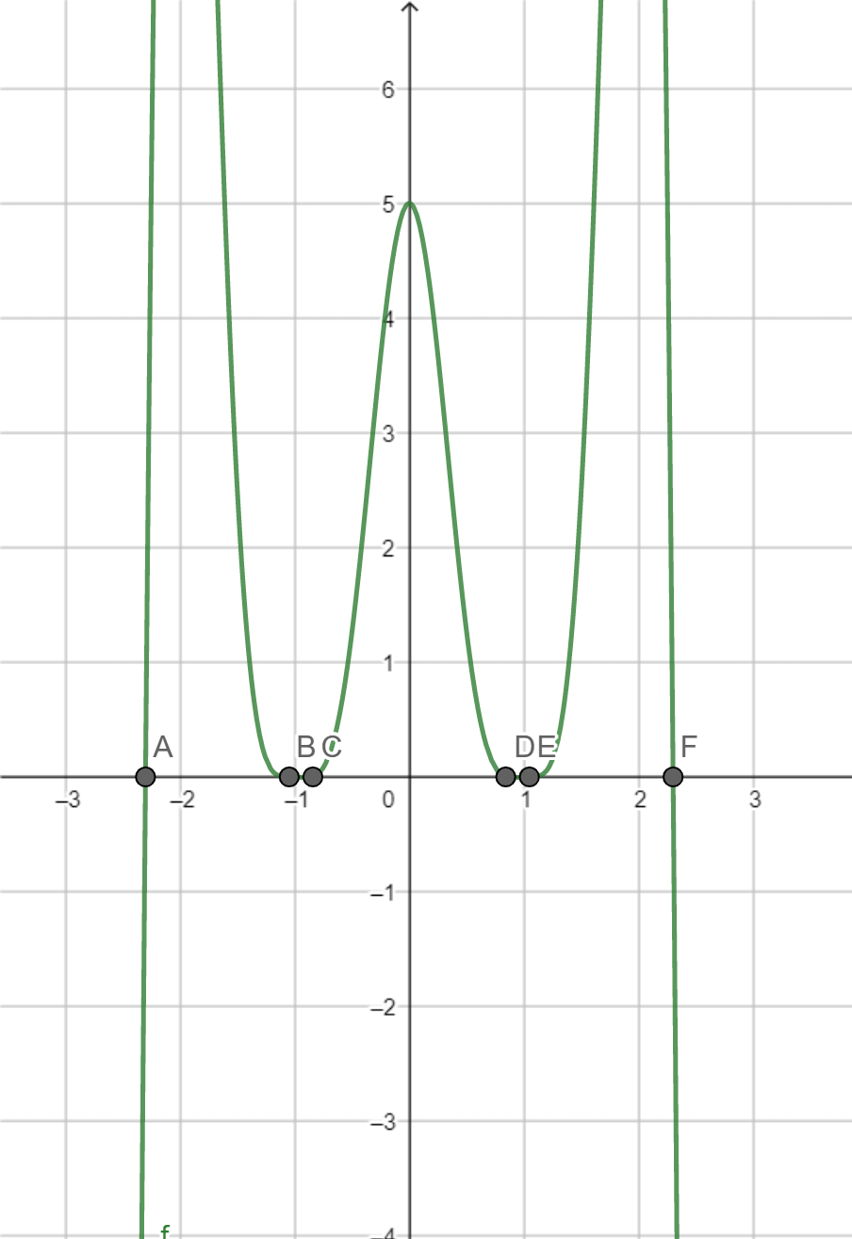

# Τις μεθόδους υλοποιημένες στην γλώσσα C θα τις βρείτε στον φάκελο με όνομα: Άσκηση 2.

**Άσκηση 3.**

**3.1)**

Η συγκεκριμένη άσκηση δέχεται ως δεδομένα έναν πίνακα Α διαστάσεων 3x3 ,ένα διάνυσμα b και παράγει σαν έξοδο το διάνυσμα x το οποίο αποτελεί την λύση του γραμμικού συστήματος Ax=b .Η παραπάνω διαδικασία επιτυγχάνεται με την μέθοδο PA=LU .Αρχικά το πρόγραμμα με βάση τον πίνακα Α,b,P,L που είναι ήδη αρχικοποιημένα ,μέσο της συνάρτησης Pivoting () που δέχεται ως ορίσματα τον πίνακα A ,τον P και έναν ακέραιο αριθμό που αναφέρεται σε κάποια στήλη του πίνακα ,πραγματοποιεί ταξινόμηση στις γραμμές του A και P με βάση το μεγαλύτερο στοιχείο της στήλης που δεχτικέ σαν όρισμα .Στην συνέχεια μέσο της συνάρτησης elim () η οποία επιλεγεί των κατάλληλο συντελεστή ,μηδενίζει το στοιχείο του πίνακα A στην γραμμή και την στήλη που δέχεται ως ορίσματα και αποθηκεύει τον συντελεστή στον πίνακα L .Αυτές οι διαδικασίες πραγματοποιούνται για κάποιες ακόμα φορές μέχρις ότου ο πίνακας Α να έρθει σε άνω τριγωνική μορφή .Τέλος λύνοντας το σύστημα Lc=Pb υπολογίζουμε το διάνυσμα c το οποίο με την σειρά του το χρησιμοποιούμε για να λύσουμε το σύστημα Ux=c από το οποίο προκύπτει το διάνυσμα x που αποτελεί την λύση του προβλήματος.

(Για την εφαρμογή της άσκησης έχω χρησιμοποιήσει το παράδειγμα 2.17 από το βιβλίο του Sauer στην σελίδα 113.)

**3.2)**

Το πρόγραμμα που υλοποιεί την μέθοδο Cholesky περιλαμβάνει έναν πίνακα A (3x3 στο συγκεκριμένο παράδειγμα αλλά μπορεί να επεκταθεί και για μεγαλύτερους πίνακες) μέσο του οποίου στα στοιχεία ενός πίνακα L πραγματοποιούνται δυο διαδικασίες

1. Για τα στοιχεία που βρίσκονται πάνω στην κυριά διαγώνιο υπολογίζει την ριζά της διαφοράς του συγκεκριμένου στοιχείου του πίνακα Α με το άθροισμα του τετράγωνου των στοιχείων που βρησκονται αριστερά του .

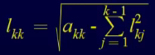

1. Και για τα στοιχεία που βρησκονται κάτω από την κυριά διαγώνιο υπολογίζει την διαφορά του στοιχείου μείον το άθροισμα του γινομένου των στοιχείων του L που βρησκονται αριστερά του στοιχείου που θέλουμε να υπολογίσουμε και κάτω από την κυριά διαγώνιο.

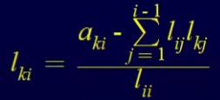

**3.3)**

Ο αλγόριθμος που υλοποιεί την μέθοδο Gauss-Seidel αρχικά δημιουργεί και αρχικοποιεί τους πίνακες Α και Β στις τιμές που ζητάει η εκφώνηση και στην συνέχεια με αρχικό σημείο το 0 υπολογίζει τα επόμενα στοιχεία του διανύσματος x .Δηλαδή πολλαπλασιάζει τα στοιχεία τις σειράς του Α με τα στοιχεία του x ,εκτός από αυτό της κυρίας διαγώνιου και το άθροισμα τους το αφαιρεί από την τιμή του Β σε εκείνη την γραμμή .Έπειτα την διαφορά αυτή την δείρει με την τιμή του Α στην κυριά διαγώνιο και προκύπτει η τιμή του x .Τέλος εφόσον μας ενδιαφέρει κάποια συγκεκριμένη ακριβά έχω δημιουργήσει έναν πίνακα x0 ο οποίος κρατάει τις τιμές από τα προηγούμενα x και επειδή οι πίνακες x και x0 είναι μονοδιάστατοι , η άπειρη νόρμα τους θα ισούται με το μεγαλύτερο στοιχείο τους ,αρά συγκρίνω την διαφορά των μεγαλύτερων τιμών των πινάκων με την ακρίβεια την οποία θέλω και ο αλγόριθμος κάνει τις επιθυμητές επαναλήψεις.

# Τις μεθόδους υλοποιημένες στην γλώσσα C θα τις βρείτε στον φάκελο με όνομα: Άσκηση 3.

**Άσκηση 4.**

**4.1)**

Το άθροισμα τις κάθε στήλης ενός στοχαστικού πίνακα είναι ίσο με την μονάδα .Έτσι και το πρόγραμμα υπολογίζει τον πίνακα G και έπειτα για κάθε στήλη ξεχωριστά παρατηρούμε ότι το άθροισμα της είναι 1 σε κάθε περίπτωση .Επομένως συμπεραίνουμε πως ο G είναι στοχαστικός .Αναλυτικότερα:

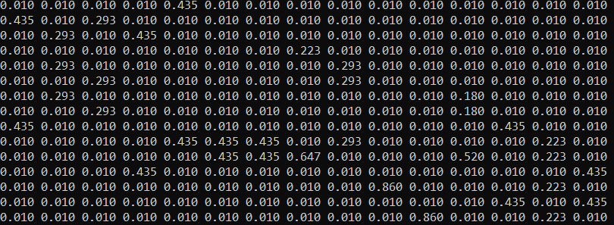

### 1η στήλη: 2*0.435+13*0.01 = 1.

### 2η στήλη:3*0.293+12*0.01 = 1.

### 3η στήλη:3*0.293+12*0.01 = 1.

### 4η στήλη: 2*0.435+13*0.01 = 1.

### 5η στήλη: 2*0.435+13*0.01 = 1.

### 6η στήλη: 2*0.435+13*0.01 = 1.

### 7η στήλη: 2*0.435+13*0.01 = 1.

### 8η στήλη: 0.223+0.647+13*0.01 = 1.

### 9η στήλη:3*0.293+12*0.01 = 1.

### 10η στήλη:0.860 +14*0.01 = 1.

### 11η στήλη:0.860 +14*0.01 = 1.

### 12η στήλη: 2*0.180+0.520+12*0.01 = 1.

### 13η στήλη: 2*0.435+13*0.01 = 1.

### 14η στήλη: 4*0.223+11*0.01 = 1.

### 15η στήλη: 2*0.435+13*0.01 = 1.

**4.2)**

Ο αλγόριθμος χρησιμοποιεί την μέθοδο των δυνάμεων ώστε μέσο του πίνακα G να δημιουργήσει το διάνυσμα p το οποίο για κάποιον αριθμό επαναλήψεων διαίρει τον εαυτό του με το 1/την τιμή του πρώτου στοιχείου μέχρι να πέτυχουμε την επιθυμητή ακρίβεια .Ύστερα το κανονικοποιούμε με το άθροισμα του διανύσματος και παρατηρούμε ότι αυτό που προκύπτει είναι το ίδιο με τις εκφώνησης.

**4.3)**

Επιλεγώ να αλλάξω την σημαντικότητα της σελίδας στην 5η σειρά του πίνακα Α δηλαδή την Α[4] .Έτσι προσθέτω δεσμούς στις θέσεις Α[0][4], Α[2][4], Α[3][4], Α[5][4] και αφαιρώ από τον Α[4][9] .Πράγματι παρατηρούμε ότι ο βαθμός σημαντικότητας από 0,03958 μετέβη σε 0,092237.

**4.4)**

Αλλάζοντας την πιθανότητα μεταπήδησης σε 0.2 παρατηρούμε πως τους ήδη μεγάλους δεσμούς τους αυξάνει ακόμα περισσότερο και του μικρούς δεσμούς τους μικραίνει .Αυτό όμως δεν συμβαίνει όταν το αλλάξουμε σε 0.6 διότι τότε κάνει το αντίθετο.

**4.5)**

Σύμφωνα με την εκφώνηση εάν στον πίνακα γειτνίασης αλλάξουμε τους δεσμούς σε 3 στα Α[8][11] και Α[12][11] παρατηρούμε πως το ιστοσελίδα στην 11η γραμμή από 0.106320 άλλαξε προς το καλύτερο δηλαδή σε 0.124008 και αποκτώντας μεγαλύτερη τιμή σε σχέση με τον αντίπαλο της στην γραμμής 10.Αρα με βεβαιότητα μπορούμε να πούμε πως η τακτική αυτή δούλεψε.

**4.5)**

Εάν συγκρίνουμε τα αποτελέσματα ,πριν και μετά την διαγραφή της σελίδας 10 παρατηρούμε πως διαφοροποιούνται τα αποτελέσματα τάξεων των σελίδων καθώς από τις τιμές :

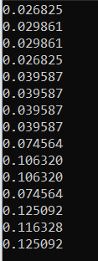μεταβενουμε στις: 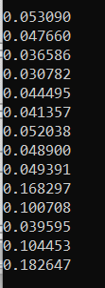

Δηλαδή παρατηρούμε ότι οι τιμές στις σελίδες : 1,2,3,4,5,6,7,8,11,12,15 αυξάνονται ενώ στις 9,13 και 14 μειώνονται.

# Τις μεθόδους υλοποιημένες στην γλώσσα C θα τις βρείτε στον φάκελο με όνομα: Άσκηση 4.

**Άσκηση 5.**

Οι τιμές του ημίτονου πάνω στις οποίες επέλεξα να υλοποιήσω τις προσομοιώσεις με τις μεθόδους που ζητούνται είναι οι ακόλουθες :

Τιμές (x)

|  |  |  |  |  |  |  |  |  |  |
| --- | --- | --- | --- | --- | --- | --- | --- | --- | --- |
| -2,89 | -2,15 | -1,72 | 0,50 | 0,55 | 0,73 | 1,14 | 1,56 | 1,94 | 2,63 |
| -0,050418 | -0,037515 | -0,030015 | 0,008726 | 0,009599 | 0,012740 | 0,019895 | 0,027223 | 0,033852 | 0,045886 |

Αποτελέσματα ( sin(x) )

~ Lagrange method:

Για την μέθοδο του Lagrange αρχικά έχω εκχωρήσει σε δυο πίνακες x[10] ,y[10] τις τιμές που έχω επιλέξει και αντίστοιχα τα αποτελέσματα του ημίτονου των τιμών αυτών .

Έπειτα ζητάω από τον χρήστη να δώσει την τιμή για την οποία θέλει να υπολογιστεί η προσέγγιση του ημίτονου και μέσο μιας επαναληπτικής διαδικασίας υπολογίζονται οι συντελεστές Lagrange σύμφωνα με την τιμή που έδωσε.

Τέλος εμφανίζει την προσέγγιση που υπολόγισε.

~ Least Squares:

Για την μέθοδο των ελάχιστων τετράγωνων προσεγγίζω τις τιμές του ημίτονου με μια ευθεία γραμμή .Το μοντέλο αυτού του πολυωνύμου είναι της μορφής y =a*x +b .Έτσι σε ένα πίνακα Α αποθηκεύω τις τιμές των συντελεστών του b στην πρώτη στήλη και στην δεύτερη τους συντελεστές του a ,δηλαδή τα x ,που είναι οι τιμές που έχω επιλέξει .Ακόμα σε έναν πίνακα b αποθηκεύω τα αποτελέσματα του ημίτονου των x .Στην συνέχεια υπολογίζω τον ανάστροφο πίνακα του A των οποίο πολλαπλασιάζω με τον A και τον b και τα αποτελέσματα τα εκχωρώ στους πίνακες ATA και ΑΤb .Ύστερα με απαλοιφή gauss υπολογίζεται το γραμμικό σύστημα ATA*X=ATb και μέσω των τιμών του X και την τιμή που δίνει ο χρήστης υπολογίζεται η προσέγγιση του ημίτονου.

Τα αποτελέσματα των συναρτήσεων είναι :

Lagrange: Least Squares:

-2.89 | -0.0504233934 | -0.0504180007

-2.15 | -0.0375117832 | -0.0375149995

-1.72 | -0.0300090897 | -0.0300149992

0.50 | 0.0087257409 | 0.0087259999

0.55 | 0.0095981472 | 0.0095990002

0.73 | 0.0127388093 | 0.0127400002

1.14 | 0.0198925386 | 0.0198950004

1.56 | 0.0272207489 | 0.0272230003

1.94 | 0.0338510372 | 0.0338519998

2.63 | 0.0458902421 | 0.0458859988

Παρατηρούμε ότι μεγαλύτερη ακριβά μέχρι και 6 δεκαδικά ψηφιά έχει η μέθοδος των ελάχιστων τετράγωνων ,σε αντίθεση με την μέθοδο Lagrange που πετυχαίνει 5 δεκαδικά.

*Δεν μπόρεσα να βρω κάποια βιβλιοθήκη στη C ώστε να plot τις συναρτήσεις του σφάλματος.

Τις μεθόδους υλοποιημένες στην γλώσσα C θα τις βρείτε στον φάκελο με όνομα: Άσκηση 5.

**Άσκηση 6.**

~ Trapezoidal:

Για την υλοποίηση της μεθόδου του τραπεζιού ακολούθησα τον τύπο :

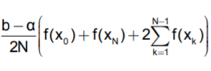

Έτσι αρχικά χώρισα το διάστημα [0,π/2] σε 11 ισομήκη διαστήματα και μέσο της συνάρτησης Trapezoidal() υπολογίζεται η προσέγγιση του εμβαδού .Έτσι ,σε μια μεταβλητή sum υπολογίζω της τιμές του sin(x) από το δεύτερο μέχρι το προ-τελευταίο σημείο του διαστήματος και το πολλαπλασιάζω με το 2 .Έπειτα προσθέτω τις τιμές του sin(x) του πρώτου και του τελευταίου σημείου στο sum και το πολλαπλασιάζω με τον συντελεστή (b-a)/2N οπού a,b είναι επίσης το πρώτο και το τελευταίο αντίστοιχα σημείο του διαστήματος και Ν το σύνολο των ισομήκη διαστημάτων .Η τιμή που επιστρέφει η συνάρτηση είναι η προσέγγιση του ολοκληρώματος στο [0,π/2].

Το θεωρητικό σφάλμα δίνεται από τον τύπο :

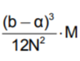

Οπού Μ είναι το μέγιστο του απολυτού της δεύτερης παραγωγού της συνάρτησης στο [0,π/2] .Αρά επειδή

|f’’(x)|=-sin(x) => |f΄΄(π/2)|= |-1| = 1 .

ισχύει πως το μέγιστο θεωρητικό σφάλμα είναι :

|e|<=( (π/2-0)^3 / (12 * Ν^2) ) *1 οπού Ν=10

.Αρά |e|<=0,00322982048.

Το αριθμητικό σφάλμα τώρα είναι ( 1 - την τιμή που επιστρέφει το πρόγραμμα) .Επόμενος αν το τρέξουμε επιστρέφει 0.99830011 .Αρά 1 - 0.99830011 = 0,00169989.

~ Simpson:

Επίσης στην μέθοδο Simpson για την υλοποίηση του προγράμματος ακολούθησα τον τύπο :

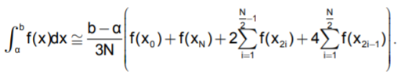

Οπού πάλι χωρίζω το διάστημα [0,π/2] σε 10 ισομήκη διαστήματα και μέσο της συνάρτησης Simpson() υπολογίζω την προσέγγιση .Αρχικά σε μια μεταβλητή sum1 υπολογίζω το άθροισμα των αποτελεσμάτων του sin(x) για x από το δεύτερο μέχρι το «μεσαίο -1» σημείο για κάθε x οπού x[2*i] και τα πολλαπλασιάζω με το 2 .Στην συνέχεια από το δεύτερο μέχρι το μεσαίο σημείο σε μια μεταβλητή sum2 αποθηκεύω το άθροισμα των αποτελεσμάτων του sin(x) οπού x[2*i -1] και το πολλαπλασιάζω με το 4 .Τέλος στην μεταβλητή sum αποθηκεύω το άθροισμα του sum1,sum2 και των τιμών του sin(x) οπού x το πρώτο και τελευταίο σημείο του διαστήματος ,πολλαπλασιασμένα με τον συντελεστή (b-a)/3N οπού Ν το σύνολο των ισομήκη διαστημάτων ,a το πρώτο και b το τελευταίο σημείο του χωρισμένου διαστήματος.

Το θεωρητικό σφάλμα δίνεται από τον τύπο :

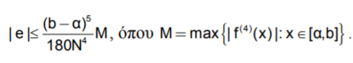

Αρά στο διάστημα [0,π/2]: |f^(4) (x)| =|sin(x)| => |f^(4) (π/2)| =1 .Επόμενος ισχύει |e|<=( (π/2-0)^5 / (180 * Ν^4) ) *1 οπού Ν=10 .Αρά |e|<=5.31284*e^(-16) =0,0000531283.

Και το αριθμητικό σφάλμα είναι (1 – την τιμή που επιστρέφει η συνάρτηση) = (1 - 0.858172) = 0,141828

Τις μεθόδους υλοποιημένες στην γλώσσα C θα τις βρείτε στον φάκελο με όνομα: Άσκηση 6.

**Άσκηση 7.**

Οι εταιρίες από της οποίες επέλεξα να πάρω ως δεδομένα τις τιμές κλεισίματος για τις κοντινές ημερομηνίες στην ημέρα των γενέθλιων μου (29/3) είναι η ΑΤΕΚ και η ΕΛΛ το έτος 2019 και οι τιμές είναι οι εξής :

ΑΤΕΚ ΕΛΛ

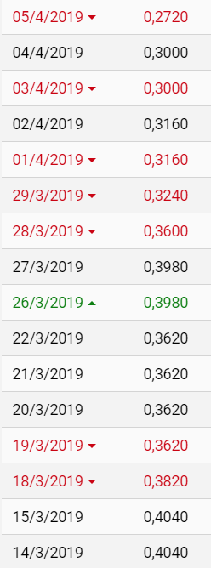 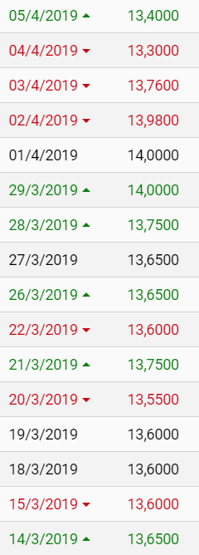

Για τον υπολογισμό των προσεγγίσεων των επόμενων τιμών κλεισίματος με την μέθοδο των ελάχιστων τετράγωνων για πολυώνυμα 2ου ,3ου ,4ου βαθμού ,χρησιμοποίησα σαν πρότυπο το πρόγραμμα που δημιούργησα για τις απαιτήσεις τις άσκησης 5 .Επόμενος για το πολυώνυμο 2ου βαθμού η καμπύλη θα είναι της μορφής y = a + bx +cx^2 ,δηλαδή όπως αναφέρω και στην άσκηση 5 ,στον πίνακα Α θα αποθηκευτούν οι τιμές των συντελεστών a,b και c για κάποιο x το οποίο επέλεξα να είναι το σύνολο των ακεραίων από το 1 μέχρι το 10 και στον πίνακα b θα αποθηκευτούν οι τιμές κλεισίματος των μέτοχων από της 28/3 έως και της 14/3.Η διαδικασία υπολογισμού της προσέγγισης παραμένει ιδιά .Αυτό ισχύει και για τα πολυώνυμα 3ου και 4ου βαθμού μόνο που κάθε φορά οι μεταβλητές των καμπύλων αυξάνονται και συνεπώς μεταβάλλονται και τα στοιχεία των πινάκων.

Μας ενδιαφέρει να υπολογίσουμε τις τιμές την επόμενη μέρα των γενέθλιων μου και μετά από 5 ημέρες .Τα αποτελέσματα είναι τα εξής :

ΑΤΕΚ:

1/4/2019:

Πραγματική τιμή: 0.3160

Προσέγγιση με πολυώνυμο 2ου βαθμού : 0.385091

Προσέγγιση με πολυώνυμο 3ου βαθμού : 0.373713

Προσέγγιση με πολυώνυμο 4ου βαθμού : 0.361761

5/4/2019:

Πραγματική τιμή: 0.2720

Προσέγγιση με πολυώνυμο 2ου βαθμού : 0.368012

Προσέγγιση με πολυώνυμο 3ου βαθμού : 0.371263

Προσέγγιση με πολυώνυμο 4ου βαθμού : 0.536059

ΕΛΛ:

1/4/2019:

Πραγματική τιμή: 14.000

Προσέγγιση με πολυώνυμο 2ου βαθμού : 13.724983

Προσέγγιση με πολυώνυμο 3ου βαθμού : 13.721793

Προσέγγιση με πολυώνυμο 4ου βαθμού : 13.743025

5/4/2019:

Πραγματική τιμή: 13.400

Προσέγγιση με πολυώνυμο 2ου βαθμού : 13.619401

Προσέγγιση με πολυώνυμο 3ου βαθμού : 13.620312

Προσέγγιση με πολυώνυμο 4ου βαθμού : 13.327582

Παρατηρούμε πως η τιμές που προβλέψαμε για 5 συνεδριάσεις μετά από τις τιμές που έχουμε διαθέσιμες ,στην πρώτη εταιρία (ΑΤΕΚ) που δεν παρατηρούνται μεγάλες αυξομειώσεις καθώς περνάνε οι μέρες ,όσο μεγαλύτερου βαθμού είναι το πολυώνυμο τόσο χειρότερη προσέγγιση περνούμε .Αυτό όμως δεν ισχύει στην περίπτωση της δεύτερης εταιρίας (ΕΛΛ) καθώς οι αποκλίσεις τον τιμών κάθε μέρα είναι μεγάλες ,με αποτέλεσμα η καλύτερη προσέγγιση να πετυχαίνετε με το πολυώνυμο του μεγαλύτερού βαθμού.

Τις μεθόδους υλοποιημένες στην γλώσσα C θα τις βρείτε στον φάκελο με όνομα: Άσκηση 7.

Τέλος